Муниципальное бюджетное дошкольное образовательное учреждение
«Детский сад №25» с.Ир Пригородного района РСО-Алания

Утверждаю
Старший воспитатель МБДОУ
«Детский сад 25»с.Ир
__________Кодзаева Л.В
22.10.2021г

Мастер –класс для воспитателей
«Освоение техники витражного рисования»

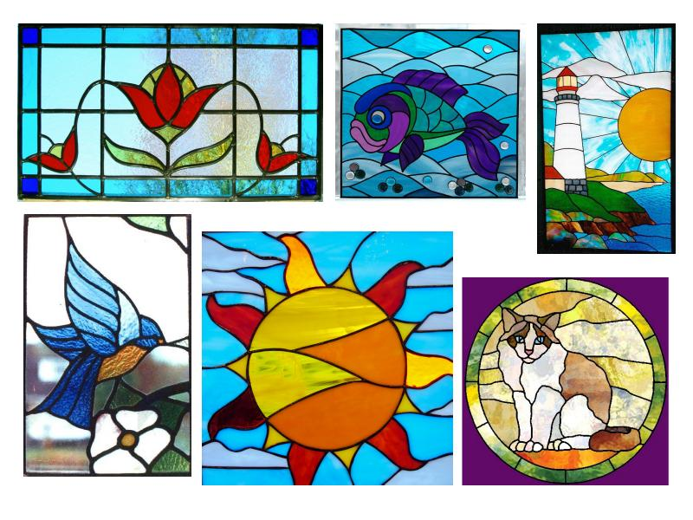
Воспитатель средней группы «А»:Хачирова А.Т.

2021г

Цель:
Расширить знания педагогов через знакомство с нетрадиционной техникой рисования «витраж» как средство развития интереса дошкольников к изобразительному творчеству. Активизация творческой деятельности педагогов.
Задачи:
-Познакомить педагогов с нетрадиционной техникой рисования «витраж» и ее разнообразием.
-Обучить детей практическим умениям в области изобразительной деятельности с использованием нескольких нетрадиционных способов витража.
-Повысить уровень знаний, умений и навыков педагогов ДОУ.
Оборудование: Ноутбук, проектор, столы, стулья для педагогов.
Материал для практической части: раскраски, файлы А4, витражные краски.
I. Этап. Подготовительный, организационный.
Определение цели и задач мастер-класса, определение хода работы.
II. Этап. Организационно - содержательный.
Показ презентации по теме, демонстрация работ собственного изготовления в технике «витраж».
III. Этап. Практическая часть.
Уважаемые коллеги, педагоги. Мы с вами просмотрели презентацию по нетрадиционной технике рисования «витраж» в условиях детского сада. Один из способов мы сейчас с вами попробуем выполнить.
Термин "витраж" происходит от французского слова "vitre" (оконное стекло). Витраж представляет собой предназначенную для заполнения оконного проема декоративную орнаментальную или тематическую композицию, выполненную из кусков разноцветного стекла, часто расписанного красками, которые закрепляются на стекле обжигом. Отдельные, фигурно вырезанные куски стекла скрепляются между собой обычно свинцовыми перемычками, образующими сложный узорчатый переплет. Витражи разделяются на несколько классификаций.
В настоящее время витражная техника имеет широкие перспективы развития. Уже в доступном доступе мы можем приобрести краски для рисования по стеклу (витражные краски). Использовать этот нетрадиционный вид рисования в детском саду даёт нам возможность, педагогам развивать наших детей ещё больше творчески. Освоив эту технику то можно стать настоящим дизайнером, осуществляя в домашних условиях свои проекты по дизайну. Разрисовать можно, хоть зеркало, окно, баночки и всю любую гладкую поверхность. Витражная техника позволяет передать индивидуальность рисунка, проекта, стать неповторимой
визитной карточкой.
«Люди похожи на цветные витражи. Они искрятся и переливаются разными цветами, но, когда наступает ночь, их истинную красоту можно увидеть только в том случае, если внутри горит свет.»
Обобщение. Одним из приемов, направленных на создание условий для творческого самовыражения ребенка, является организация работы с детьми с применением способов нетрадиционного рисования.
Художественная витражная роспись - занятие, которое приносит огромное удовольствие и чем глубже её познаешь, тем более радости она доставляет. Приемы этого вида росписи настолько разнообразны, что любой может найти себе технику по душе.

